|  |
| --- |
|  |
| МИНИСТЕРСТВО НАУКИ И ВЫСШЕГО ОБРАЗОВАНИЯ РОССИЙСКОЙ ФЕДЕРАЦИИ |
| Федеральное государственное бюджетное образовательное учреждение высшего образования  **"МИРЭА - Российский технологический университет"**  **РТУ МИРЭА** |
| Институт информационных технологий (ИТ) |
| Кафедра Инструментального и  прикладного программного обеспечения (ИиППО) |

|  |  |
| --- | --- |
| **ОТЧЕТ**  **ПО ПРАКТИЧЕСКОЙ РАБОТЕ №5** | |
| **по дисциплине** |  |
| **«Архитектура клиент-серверных приложений»**  **Тема:**  **Введение в многослойные клиент-серверные архитектуры** | |
| Выполнил студент группы ИКБО-20-19 | Московка А.А. |
| Принял ассистент кафедры ИиППО | Степанов П.В. |

|  |  |  |
| --- | --- | --- |
| Практическая работы выполнены | «__»_______2021г. |  |
| «Зачтено» | «__»_______2021 г. |  |

Москва 2021

**Постановка задачи**

Предлагается разработать трёхслойное приложение: БД, сервер, приложение. В качестве приложения можно использовать: запросы в postman/insomnia/testmace, простой сайт, десктопное приложение, мобильное приложение. В качестве БД можно использовать: SQLite, PostgreSQL.

Нечетные варианты реализуют синхронное взаимодействие через API. Чётные варианты реализуют несохранное асинхронное взаимодействие через WebSockets.

**Программный код**

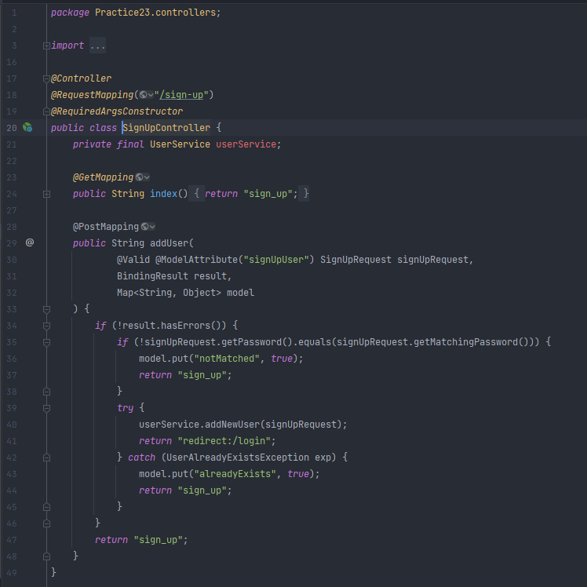

Рис. 1 ‒ Листинг программного кода для SignUpController

**Вывод программы**

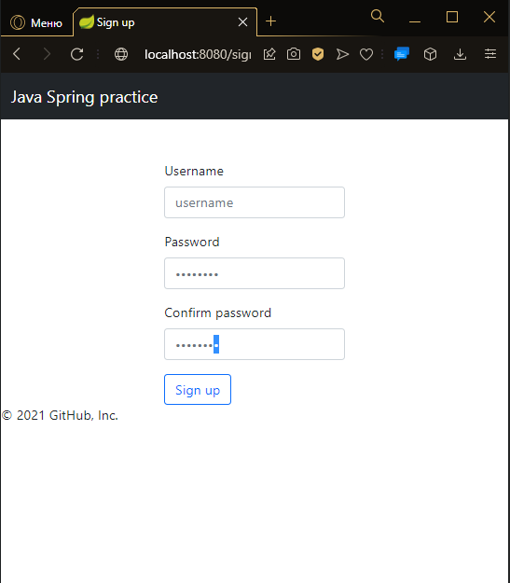

Рисунок 2 – Форма регистрации нового пользователя

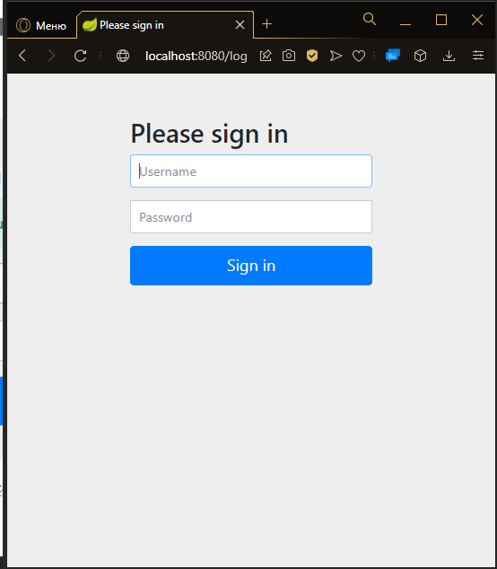

Рис. 3 ‒ Форма авторизации со стороны клиента

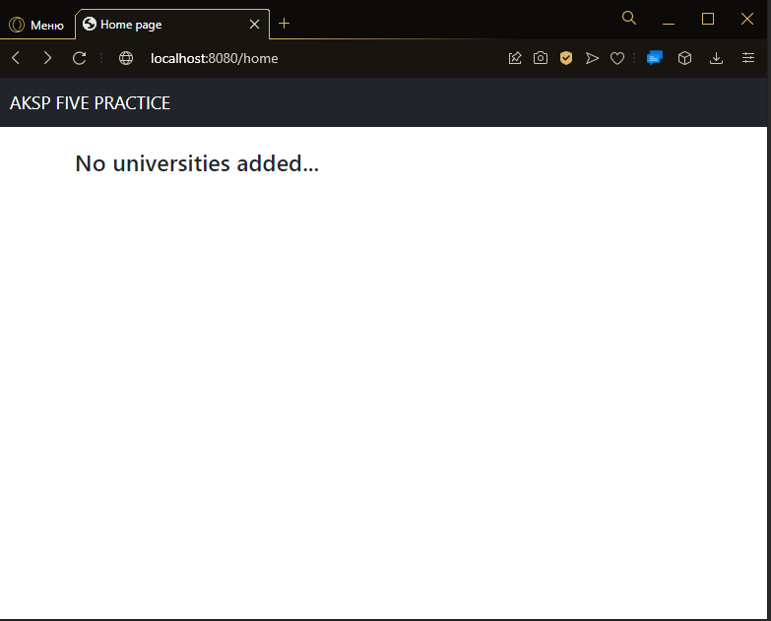

Рис. 4 ‒ Главный экран клиента после авторизации

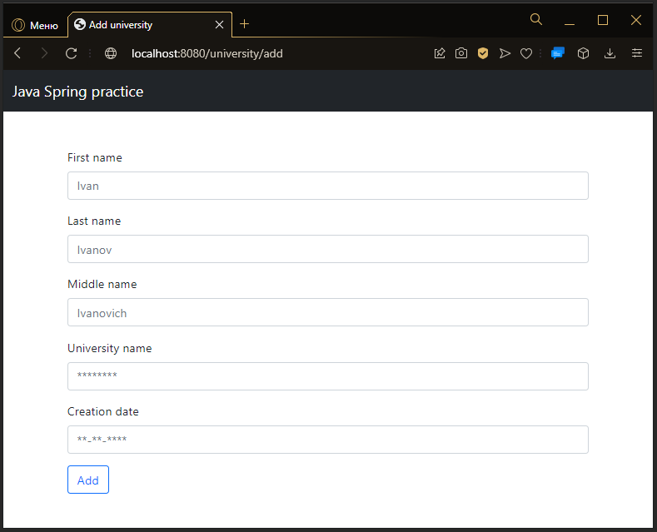

Рис. 5 ‒ Форма для дальнейшего добавления с помощью POST-запроса

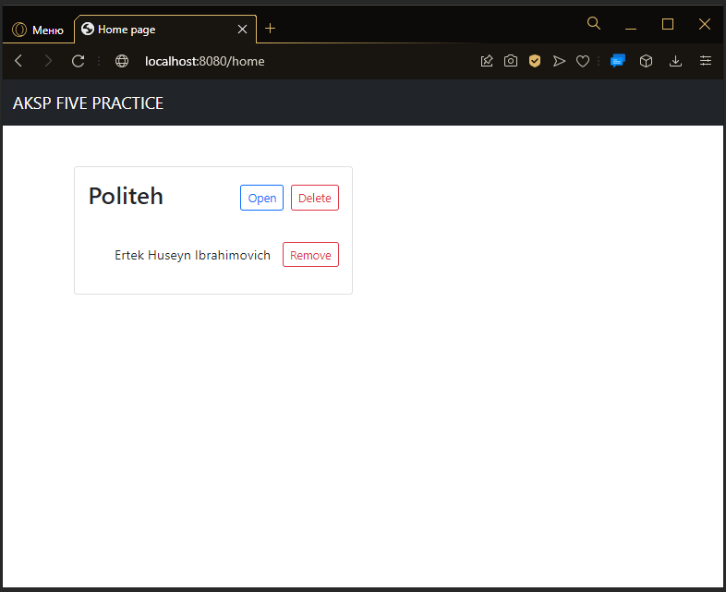

Рис. 6 ‒ Главный экран клиента после добавления студента в университет

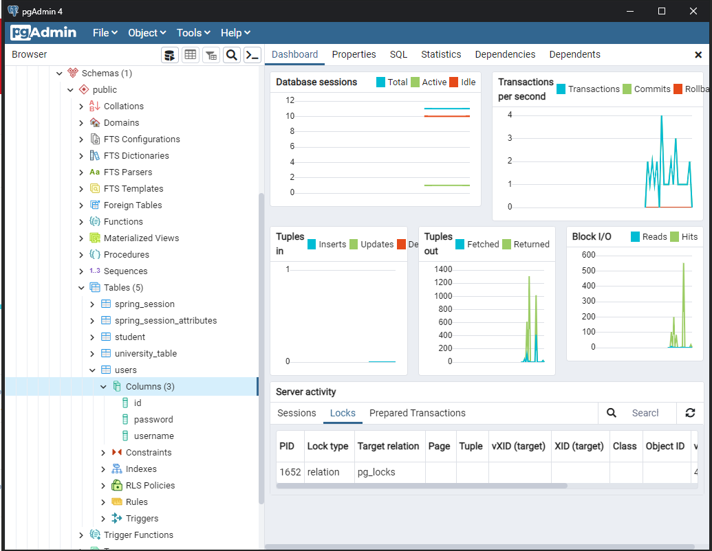

Рис. 7 ‒ Отображение в БД

**Вывод**

По выполнении данной практической работы было разработано трёхслойное приложение, включающее в себя БД (PostgreSQL), сервер и приложение, были получены теоретические и практические навыки разработки клиент-серверных приложений с использованием современных программных продуктов.